IDENTIFICACIÓN | TÍTULO UDI: TEMA 10: LAS FIGURAS PLANAS
 | CURSO: 4 º | ÁREA: MATEMÁTICAS
 | JUSTIFICACIÓN | . Vamos a plantear y resolver de forma individual o en equipo, el conocimiento y aprendizaje del alumnado en torno a la geometría y las figuras planas, diferenciando triángulos, cuadriláteros, circunferencia y círculo. Trabajamos el uso correcto de las nuevas tecnologías.  Planteamos pequeños proyectos de trabajo relacionados con el entorno, referidos a números, cálculos y tratamiento de la información, reflexionando sobre las decisiones tomadas y expresando verbalmente y por escrito, de forma razonada, el proceso realizado.
 | TEMPORALIZACIÓN | UNA QUINCENA
CONCRECIÓN CURRICULAR

CRITERIOS DE EVALUACIÓN
C.E.2.1. Identificar, plantear y resolver problemas relacionados con el entorno que exijan cierta planificación, aplicando dos operaciones con números naturales como máximo, utilizando diferentes estrategias y procedimientos de resolución, expresando verbalmente y por escrito, de forma razonada, el proceso realizado.
C.E.2.2 Resolver, de forma individual o en equipo, situaciones problemáticas abiertas, investigaciones matemáticas y pequeños proyectos de trabajo, referidos a números, cálculos, medidas, geometría y tratamiento de la información, aplicando las fases del método científico (planteamiento de hipótesis, recogida y registro de datos, análisis de la información y conclusiones), realizando, de forma guiada, informes sencillos sobre el desarrollo, resultados y conclusiones obtenidas en el proceso de investigación. Comunicación oral del proceso desarrollado.
C.E.2.3. Mostrar actitudes adecuadas para el desarrollo del trabajo matemático superando todo tipo de bloqueos o inseguridades en la resolución de situaciones desconocidas, reflexionando sobre las decisiones tomadas, contrastando sus criterios y razonamientos con el grupo y transfiriendo lo aprendido a situaciones similares futuras en distintos contextos.
CE 2.5. Realizar operaciones utilizando los algoritmos adecuados al nivel, aplicando sus propiedades y utilizando estrategias personales y procedimientos según la naturaleza del cálculo que se vaya a realizar (algoritmos, escritos, cálculos mental, tanteo, estimación, calculadora), en situaciones de resolución de problemas.
CE 2.11. Reconocer y describir, en el entorno cercano, las figuras planas (cuadrado, rectángulo, triangulo, trapecio y rombo, circunferencia y círculo) y los cuerpos geométricos (el cubo, el prisma, la pirámide, la esfera y el cilindro) e iniciarse en la clasificación de estos cuerpos.
C.E.2.12. Comprender el método de cálculo del perímetro de cuadrados, rectángulos, triángulos, trapecios y rombos. Calcular el perímetro de estas figuras planas. Aplicarlo a situaciones del entorno cercano.
OBJETIVOS DIDÁCTICOS
- Planificar el proceso de resolución de un problema: comprender el enunciado (datos, relaciones entre los datos, contexto del problema), utilizar estrategias personales para la resolución de problemas, reconocer y aplicar la operación u operaciones que corresponden al problema, decidiendo sobre su resolución (mental, algorítmica) (MAT.2.1.2.).
- Realizar investigaciones sencillas relacionadas con la numeración y los cálculos, la medida, la geometría y el tratamiento de la información, utilizando los contenidos que conoce. Mostrar adaptación y creatividad en la resolución de investigaciones y pequeños proyectos colaborando con el grupo (MAT.2.2.1.).
- Desarrollar y mostrar actitudes adecuadas para el trabajo en matemáticas: esfuerzo, perseverancia, flexibilidad y aceptación de la crítica razonada (MAT.2 3.1.).
- Plantear la resolución de retos y problemas con la precisión, esmero e interés ajustados al nivel educativo y a la dificultad de la situación, planteando preguntas y buscando las respuestas adecuadas, superando las inseguridades y bloqueos que puedan surgir, aprovechando la reflexión sobre los errores para iniciar nuevos aprendizajes (MAT.2.3.2.).
- Utiliza algunas estrategias mentales de multiplicación y división con números sencillos, multiplica y divide por 2, 4, 5, 10, 100; multiplica y divide por descomposición y asociación utilizando las propiedades de las operaciones: multiplicar y dividir entre 5 números de dos y tres cifras (MAT.2.5.6.).
- Reconocer en el entorno cercano las figuras planas (cuadrado, rectángulo, triángulo, trapecio y rombo, circunferencia y círculo) (MAT.2.11.1.).
- Describir en el entorno cercano las figuras planas (cuadrado, rectángulo, triángulo, trapecio y rombo) (MAT.2.11.2.).
- Comprender el método de cálculo del perímetro de cuadrados, rectángulos, triángulos, trapecios y rombos (MAT.2.12.1.)
- Calcular el perímetro de cuadrados, rectángulos, triángulos, trapecios y rombos, en situaciones de la vida cotidiana (MAT.2.12.2.).
CONTENIDOS
Bloque 1: "Procesos, métodos y actitudes matemáticas"
1.3. Elementos de un problema (enunciado, datos, pregunta, solución), y dificultades a superar (comprensión lingüística, datos numéricos, codificación y expresión matemáticas, resolución, comprobación de la solución, comunicación oral del proceso seguido).
1.4. Planteamientos y estrategias para comprender y resolver problemas: problemas orales, gráficos y escritos, resolución en grupo, en parejas, individual., resolución mental, con calculadora y con el algoritmo. Problemas con datos que sobran, que faltan, con varias soluciones, de recuento sistemático. Invención de problemas y comunicación a los compañeros. Explicación oral del proceso seguido en la resolución de problemas.
1.5. Resolución de situaciones problemáticas abiertas: Investigaciones matemáticas sencillas sobre números, cálculos, medidas, geometría y tratamiento de la información, planteamiento de pequeños proyectos de trabajo. Aplicación e interrelación de diferentes conocimientos matemáticos. Trabajo cooperativo. Acercamiento al método de trabajo científico y su práctica en situaciones de la vida cotidiana y el entorno cercano, mediante el estudio de algunas de sus características, con planteamiento de hipótesis, recogida, registro y análisis de datos, y elaboración de conclusiones. Estrategias heurísticas: aproximación mediante ensayo-error, reformular el problema. Desarrollo de estrategias personales para resolver problemas e investigaciones y pequeños proyectos de trabajo.
1.6. Exposiciones orales, detallando el proceso de investigación realizado desde experiencias cercanas, aportando detalles de las fases y valorando resultados y conclusiones. Elaboración de informes sencillos guiados y documentos digitales para la presentación de las conclusiones del proyecto realizado.
1.8. Desarrollo de actitudes básicas para el trabajo matemático: esfuerzo, perseverancia, flexibilidad, estrategias personales de autocorrección y espíritu de superación, confianza en las propias posibilidades, iniciativa personal, curiosidad y disposición positiva a la reflexión sobre las decisiones tomadas y a la crítica razonada, planteamiento de preguntas y búsqueda de la mejor respuesta, aplicando lo aprendido en otras situaciones y en distintos contextos, interés por la participación activa y responsable en el trabajo cooperativo en equipo.

Bloque 2: "Números''
2.16. Elaboración y uso de estrategias personales y académicas de cálculo mental.
2.18. Utilización de los algoritmos estándar de sumas, restas, multiplicación por dos cifras y división por una cifra, aplicándolos en su práctica diaria. Identificación y uso de los términos de las operaciones básicas.
2.19. Explicación oral del proceso seguido en la realización de cálculos escritos.

Bloque 4: “Geometría”
4.3. Exploración e Identificación de figuras planas y espaciales en la vida cotidiana.
4.4. Identificación y denominación de polígonos atendiendo al número de lados. Cuadrado, rectángulo, triangulo, trapecio y rombo. Lados, vértices y ángulos.
4.6. Clasificación de triángulos atendiendo a sus lados y sus ángulos.
4.7. Clasificación de cuadriláteros atendiendo al paralelismo de sus lados.
4.8. Perímetro. Cálculo del perímetro.
4.9. La circunferencia y el círculo. Centro, radio y diámetro.
4.12. Descripción de la forma de objetos utilizando el vocabulario geométrico básico
4.16. Interés por la elaboración y por la presentación cuidadosa de productos relacionados con formas planas y espaciales.
4.17. Colaboración activa y responsable en el trabajo en equipo. Interés por compartir estrategias y resultados.
COMPETENCIAS
CD, CMCT, CAA, SIEP, CCL

 | TRANSPOSICIÓN DIDÁCTICA:
TRANSPOSICIÓN DIDÁCTICA | TÍTULO DE LA TAREA: CONSTRUCCIÓN DE DISEÑOS A BASE DE FIGURAS GEOMÉTRICAS. EXPOSICIÓN
 | ACTIVIDADES Y EJERCICIOS
Actividades para hacer del libro de texto donde vamos a trabajar el conocimiento y aprendizaje del alumnado en torno a la geometría y las figuras planas, diferenciando triángulos, cuadriláteros, circunferencia y círculo. Trabajamos el uso correcto de las nuevas tecnologías.

TEMA 10: LAS FIGURAS PLANAS
PAG 145: 1 y 4
PAG: 146: 2 y HACER OTRO EN FOLIO-DIAGONALES Y
COLOREAR (BUSCAR EN INTERNET CÓMO SE HACE O
VER FOLIO CÓMO CONSTRUIR OCTÓGONO)
PAG 147: 2
PG 148: 1 (CONMIGO) y PG 149: 5(DISEÑAR Y COLOREAR)
PG 150: 1 y UN DISEÑO CON FORMAS GEOMÉTRICAS CAJA
PAG 153: 5 SOLO a) y b)
CONTROL… (CP LORETO)

Vamos a plantear a continuación la resolución de forma individual o en equipo, problemas relacionados con el entorno, referidos a números, cálculos y tratamiento de la información, reflexionando sobre las decisiones tomadas y expresando verbalmente y por escrito, de forma razonada, el proceso realizado.

PROYECTO: TEMA 10 MATEMÁTICAS

1º- DISEÑO CON FIGURAS GEOMÉTRICAS (Exposición).
- Debate: Cómo y dónde exponer los diseños de figuras geométricas.
- Deberás hacerlas usando reglas y compás.
- Propuestas para diseñar PICA AQUÍ y verás muchas ideas para hacer.
- Mira las fichas tipo que hay en clase.
- Se pueden hacer tantos diseños como quieras, inventados por ti o usando las plantillas de clase.

2º- HACER FIGURAS CON EL TANGRAM
- Explicar qué es el tangram PINCHA AQUÍ
- Realizar figuras con el Tangram de clase.
- Marcar todas las que has hecho tú en el folio de dibujos.

 | METODOLOGÍA | RECURSOS | PROCESOS COGNITIVOS | ESCENARIO
 | SOCIALES:  Investigación grupal  Juego de roles  PROCESAMIENTO DE LA INFORMACIÓN:  Inductivo básico  Formación de conceptos  Memorístico  Sinéctico  Indagación Científica  CONDUCTUALES:  Enseñanza directa  Enseñanza no directiva | Libro de texto  Cuaderno  Ordenador  Página web propia  Página web CP Loreto | - Analítico  - Lógico  - Analógico  - Creativo | SECUNDARIO:  Escolar  Comunitario

INSTR
INDICADORES DE LOGRO DE
EVALUAC
MAT.2.1.2. Planifica el proceso de resolución de un problema: comprende el enunciado (datos, relaciones entre los datos, contexto del problema), utiliza estrategias personales para la resolución de problemas, estima por aproximación y redondea cuál puede ser el resultado lógico del problema, reconoce y aplica la operación u operaciones que corresponden al problema, decidiendo sobre su resolución (mental, algorítmica o con calculadora). STD. 2.1. STD. 2.3. | PRUEBA ESCRITA
MAT.2.2.1. Realiza investigaciones sencillas relacionadas con la numeración y los cálculos, la medida, la geometría y el tratamiento de la información, utilizando los contenidos que conoce. Muestra adaptación y creatividad en la resolución de investigaciones y pequeños proyectos colaborando con el grupo. STD. 6.2. STD. 6.3. STD. 6.4. STD. 9.1. | PRÁCTICA
MAT.2 3.1. Desarrolla y muestra actitudes adecuadas para el trabajo en matemáticas: esfuerzo, perseverancia, flexibilidad y aceptación de la crítica razonada. STD. 11.1. STD. 11.2. STD. 11.3 STD. 11.4. STD. 11.5. | OBSERVACIÓN
MAT.2.3.2. Se plantea la resolución de retos y problemas con la precisión, esmero e interés ajustados al nivel educativo y a la dificultad de la situación, planteando preguntas y buscando las respuestas adecuadas, superando las inseguridades y bloqueos que puedan surgir, aprovechando la reflexión sobre los errores para iniciar nuevos aprendizajes. STD. 12.1. | OBSERVACIÓN
MAT.2.5.6. Utiliza algunas estrategias mentales de multiplicación y división con números sencillos, multiplica y divide por 2, 4, 5, 10, 100; multiplica y divide por descomposición y asociación utilizando las propiedades de las operaciones. STD. 20.12 | PRUEBA ESCRITA
MAT.2.11.1. Reconoce en el entorno cercano las figuras planas (cuadrado, rectángulo, triángulo, trapecio y rombo, circunferencia y círculo) y los cuerpos geométricos (el cubo, el prisma, la esfera y el cilindro).  STD. 31.2. STD. 31.2. STD. 32.1. STD. 32.2. STD. 32.3. | PRUEBA ESCRITA
MAT.2.11.2. Describe en el entorno cercano las figuras planas (cuadrado, rectángulo, triángulo, trapecio y rombo) y los cuerpos geométricos (cubo, prisma, la esfera y cilindro). STD. 31.2. STD. 32.1 STD. 32.1. STD. 32.2. STD. 32.3. | PRUEBA ORAL
MAT.2.12.1. Comprende el método de cálculo del perímetro de cuadrados, rectángulos, triángulos, trapecios y rombos. STD. 33.1 | PRÁCTICA
MAT.2.12.2. Calcula el perímetro de cuadrados, rectángulos, triángulos, trapecios y rombos, en situaciones de la vida cotidiana. STD. 33.1 | PRUEBA  ESCRITA

FOTOS DE LA TAREA
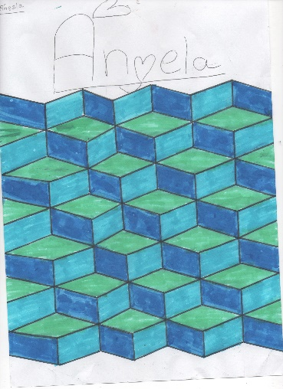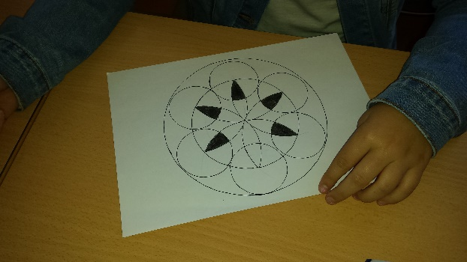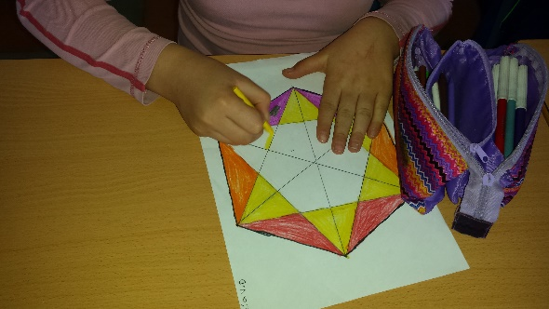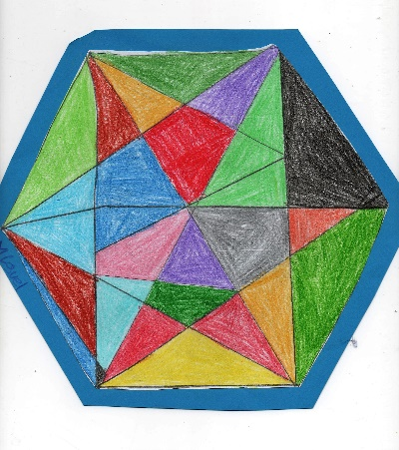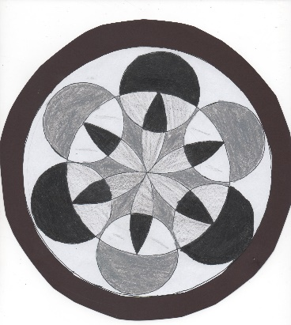 y puedes ver la tarea pinchando AQUÍ

